[中国农业大学某研究团队所发文章被质疑发生图片重叠](https://mp.weixin.qq.com/s?__biz=Mzg4OTgzNzAyOA==&mid=2247566564&idx=2&sn=e5372ba84123a8b046fb99ab62387596&chksm=ce41fd3c0f8475f7da5407998d311e2ede0a006850af80f24188b006c3ed1992f99872c53f76&scene=126&sessionid=1743094092)

诚信君[iPubpeers](javascript:void(0);)2025-03-24 09:56:22河南



2025 年 3 月 3 日，中国农业大学Wang Haoran 研究团队，在***Autophagy***上发表的题为**“Mycobacterium bovis Mb3523c protein regulates host ferroptosis via chaperone-mediated autophagy”**的研究论文，**被质疑文中出现图片重叠。**

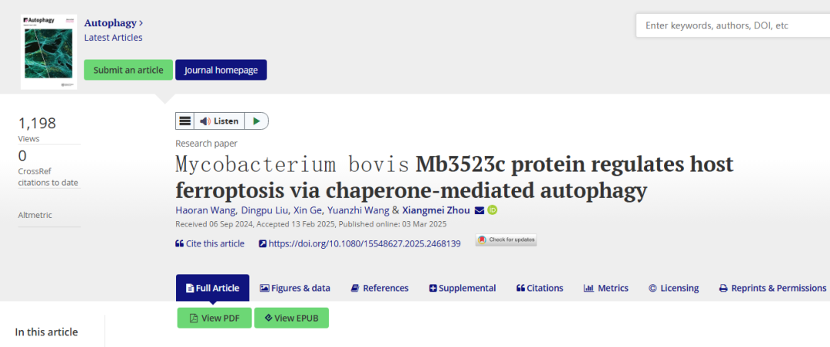

该文章于2025年3月在Pubpeer上被读者质疑：**文章出现图片重叠。**

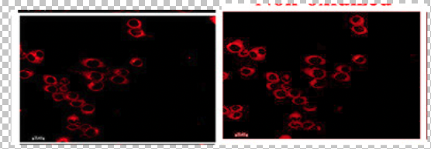

**相关消息**

https://pubpeer.com/publications/7FACF655B33A37B4C34E39F100A40D#1

图片



**iPubpeers，专注于图片重复报道。**

**投稿事宜：ilovehainan@foxmail.com**

**觉得本文好看，请点这里！**